שחר בר
"ולא אחר”
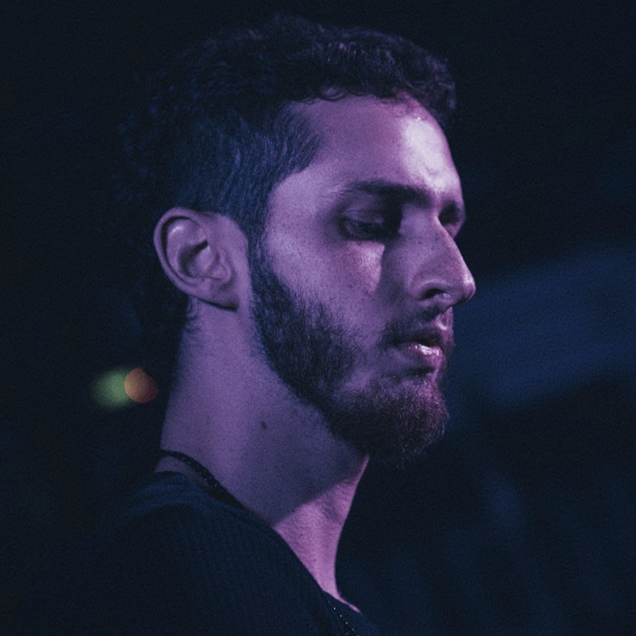
צילום : ליאור רובינשטיין
שחר בר, אמן יוצר, גיטריסט וזמר. בגיל 14 התחיל לעלות על במות עם להקת
“Venus In Fear”
בצבא שירת בלהקת חיל האויר, הופיע בהרכבים שונים ,הקליט לאמנים כנגן סשנים ולאחר שהשתחרר למד ברימון
שנה וחצי אחרי שני הסינגלים הראשונים שהוציא “צלקות” ו”שיר ליום גשום” הוא מוציא את השיר “ולא אחר” שבו הוא כותב על התחושה שליוותה אותו במהלך כתיבת החומרים והקלטת האלבום- השאיפה להיות במקום חשוף ולקבל את עצמך גם על הצדדים הקשים והמחוספסים והתשוקה לתת לעולם לחוות את כל המכלול. על כך אומר בשיר: “אני עצמי ולא אחר, גם אם ידיי מכווצות, אני לא הולך להתחבא, גם אם פניי אינן רכות”.
“את השירים באלבום כתב והלחין שחר בר, את ההפקה והעיבוד עשה עם תום גולדשטיין.

